1. **Tính tổng các số nguyên tố trong mảng:**
   * Viết một phương thức sử dụng chia để trị để tính tổng các số nguyên tố trong một mảng số nguyên.
   * Gợi ý: Chia mảng thành hai nửa, tính tổng số nguyên tố của mỗi nửa và cộng tổng này lại.

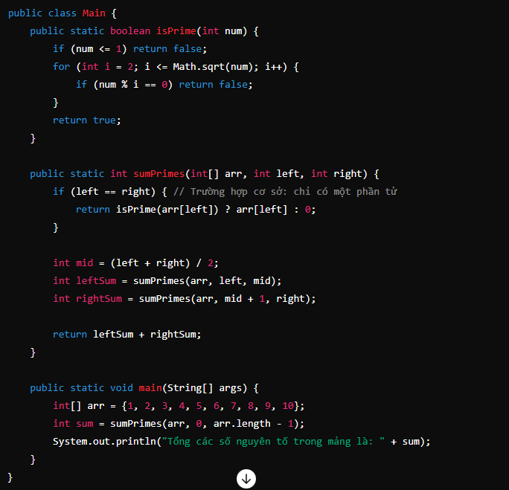

s